2022年第六届教育与多媒体技术国际会议
会议通知
The 6th International Conference on Education and Multimedia Technology (ICEMT 2022)

会议概述：
第六届教育与多媒体技术国际会议 (ICEMT 2022) 将于2022年7月13日至15日在中国广州，华南师范大学召开。ICEMT 2022 会议主题：教学创新面向未来人才培养。本次会议由华南师范大学主办, 华南师范大学教育信息技术学院承办, 普渡大学西北分校与实践女子大学提供技术支持。会议自2017年召开以来，已经成功召开五届，会议关注教育与多媒体技术的新理论及其应用，为教育与多媒体技术相关研究领域的专家、学者交流最新研究成果、探讨学术发展方向提供一个广泛的交流平台。欢迎广大从事教育与多媒体技术的新理论及其应用教学、科研人员和学生踊跃投稿并出席本届会议，交流学术成果。官方网站：http://icemt.org
一、大会报告专家

主旨报告专家
华文生教授, 香港中文大学
焦建利教授, 华南师范大学
詹泽慧教授, 华南师范大学
全体报告专家
钟志贤教授, 江西师范大学
Anja Pfennig教授, 德国柏林技术与经济应用科学大学
张习文教授, 北京语言大学
邀请报告专家
Edwin P. Christmann教授, 美国宾州滑石大学
Fang Wang教授, 加拿大威尔弗里德·劳里尔大学
陈阳副教授, 哈尔滨工业大学（深圳）
蔡苏副教授, 北京师范大学
张立山副教授, 华中师范大学
更多报告人信息请查看: http://icemt.org/keynote.html

二、征稿主题

Track 1: 新兴教育技术
移动和平板电脑技术
虚拟现实和 3D 应用程序
数字图书馆和知识库
Track 2: 教育软件和严肃游戏
教育计算机软件
教育/严肃游戏
教育多媒体和超媒体
学习视频
动画和 3D 系统
Track 3:电子学习
大规模开放在线课程 (MOOC)
智能辅导系统 (ITS)
虚拟学习环境 (VLE)
学习管理系统 (LMS)
Track 4: 新兴多媒体应用和技术
图像/视频处理
多媒体数据库和数据挖掘
社交媒体分析与应用

Track 5: 设计与互动交流
互联网架构
人机交流
计算机视觉
图像处理
Track 5: STEM 教育
STEM教育的实证研究
STEM 教育研究的方法和方法
STEM教育中的创新教学法和课程
跨学科和跨学科的 STEM 教育
STEM 教育：探索艺术在 STEM 中的作用
在学校教室和其他教育环境中教授和学习 STEM
STEM领域科目的教师培训、教师教育和教师专业发展
STEM教育与社会问题
STEM教育与环境
STEM 教育中的政策问题
STEM教育中的评估与评价
STEM教育的比较研究
技术增强的 STEM 教育和 STEM 教师教育
STEM 教育和行业合作伙伴关系
STEM教师教育和专业发展
非正式环境中的 STEM 教育
STEM 中的教育改革：连接研究、政策和实践
Track 6: 教育中的人工智能
适应性教育系统
智能建模
智能辅导系统的创作工具
使用 AI 系统学习
基于代理的学习环境
基于人工智能的教育系统架构
机器学习
学习分析和教育数据挖掘
教学代理
自然语言处理
更多主题请浏览网站：http://www.icemt.org/cfp.html
三、出版信息
1. 会议论文集：
本次会议所有文章将由程序委员会进行同行评审审核，通过审核录用的文章在完成注册和报告后将收录到ICEMT 2022会议论文集和出版社在线数据库中，并提交到Ei核心和Scopus检索。
历届会议论文集均由ACM出版， 并均已成功 EI 核心，Scopus 检索。
ICEMT 2022 ISBN: 978-1-4503-9645-5
出版及检索历史
ICEMT 2021 ISBN: 978-1-4503-9022-4
论文集已经成功被ACM电子数据库收录，并在上线后一个月被Ei核心和Scopus检索
ICEMT 2020 ISBN: 978-1-4503-8837-5
论文集已经成功被ACM电子数据库收录，并在上线后一个月被Ei核心和Scopus检索
ICEMT 2019 ISBN: 978-1-4503-7210-7
论文集已经成功被ACM电子数据库收录，并在上线后三个月被Ei和Scopus检索
ICEMT 2018 ISBN: 978-1-4503-6525-3
论文集已经成功被ACM电子数据库收录，并在上线后四个月被Ei核心和Scopus检索
ICEMT 2017 ISBN: 978-1-4503-5293-2
论文集已经成功被ACM电子数据库收录，并在上线后一个月被Ei核心和Scopus检索
更多历史请查看：http://icemt.org/icemt2021.html
- SCIE 特刊
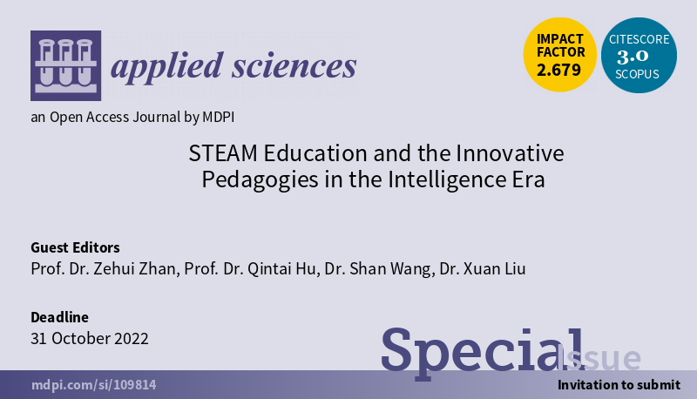
会议优质文章经拓展后（50%内容）将推荐出版到：Applied Sciences
主题："STEAM Education and the Innovative Pedagogies in the Intelligence Era"
检索: Scopus, SCIE (Web of Science), Inspec, CAPlus / SciFinder, 等。
影响因子: 2.679 (2020) ; 5-Year Impact Factor: 2.736 (2020)
期刊等级: JCR - Q2 (Engineering, Multidisciplinary) / CiteScore - Q2 (General Engineering)
客编: Dr. Zehui Zhan, Dr. Qintai Huu Dr. Xuan Liu and Dr. Shan Wang
截止时间: 31 October, 2022!
（ICEMT 2022作者将享受9折注册优惠。）

四、投稿说明
ICEMT 2022 国际会议官方语言为英语，只接受英文论文，作者需用英语撰写论文。文章篇幅要求至少8页， 包含所有图表和参考文献, 超页部分将收取额外的页面费用。
论文模板: http://www.icemt.org/acm_template.docx

投稿途径：
在线投稿系统：http://confsys.iconf.org/submission/icemt2022
投稿须知：
- 论文必须要有摘要、题目、作者、单位、必要的图标、结果、主要参考文献等。
- 论文应为原创文章且从未公开发表，禁止抄袭，禁止一稿多投。所有稿件将接受两三名专家进行同行评审。
- 文章为全英文。
- 审稿周期根据审稿老师的反馈时间略有不同，初审时间一般为：7-10个工作日（自投稿日起），同行评审为2-3周。秘书会发送录用通知/拒稿通知、审稿意见等至您的投稿邮箱。请注意查收。
- 流程：投搞→初审（7-10天）→同行评审（2-3周）→录用→注册→增值税普票→会议论文集出版→数据库上线→Ei, Scopus检索
更多投稿详情请查看：http://icemt.org/sub.html
注册详情：http://icemt.org/registration.html
注册通道：http://confsys.iconf.org/register/icemt2022
注： *参会代表交通、食宿自理。
五、重要日期
投稿截止日期：2022年3月20日
通知截止日期：2022年04月20日
注册截止日期：2022年05月10日
(录用结果是自投稿日期算起，约3周左右）
六、大会安排
第一天-星期三-（2022年7月13日）
10:00-17:00 | 签到及会议物品领取
14:00-17:00 | 组委会会议
第二天-星期四-（2022年7月14日）
09:00-09:10 | 开幕致辞 陈文海教授，副校长
09:00-09:10 | 主旨报告 （主持人张学波教授，院长）
12:00-13:30 | 午餐&海报展示
13:30-18:00 | 特邀报告+现场作者口头报告 & 线上报告
18:00-20:30 | 颁奖仪式&晚宴
第三天-星期五-（2022年7月15日）
09:00-18:00 | 学校参观+广州一日游
七、会议组委会

顾问主席:
华文生教授, 香港中文大学 (IEEE Fellow, ACM Fellow)
刘少英教授, 广岛大学 （IEEE Fellow)
荣誉主席：
陈文海教授, 副校长, 华南师范大学
大会主席：
张学波教授, 院长, 华南师范大学
徐晓东教授, 华南师范大学
程序委员会主席：
Tomokazu Nakayama教授, 实践女子大学
焦建利教授, 华南师范大学
Edwin P. Christmann教授, 宾州滑石大学
钟柏昌教授，华南师范大学
Changsoo Je教授，西江大学
张习文副教授, 北京语言大学
张立山副教授, 华南师范大学
蔡苏副教授, 北京师范大学
指导委员会主席:
柯清超教授, 华南师范大学
Anja Pfennig教授, 柏林技术与经济应用科学大学
吴鹏泽教授, 华南师范大学
胡小勇教授, 华南师范大学
组织委员会主席：
詹泽慧教授, 华南师范大学
宣传主席:
钟志贤教授, 江西师范大学
Anabelie Valdez教授,棉兰老国立大学
陈阳副教授, 哈尔滨工业大学（深圳）
Aryusmar Kartadilaga副教授, 建国大学
黄景修博士, 华南师范大学
北美区域主席:
Shan Wang 副教授, 萨省大学
Min Chen 副教授, 华盛顿大学博塞尔校区
Yu-Mei Chen 副教授，阿拉巴马大学伯明翰分校
亚洲区域主席:
Colin Mathew Hugues D Gill教授, 双威大学
Fatima Azmi副教授, 苏丹王子大学
袁浩斌副教授, 澳门理工大学
欧洲区域主席:
Marina Kosycheva教授, 莫斯科国立食品大学
Nataliya Shlenskaya副教授, 莫斯科国立食品大学

八、联系方式
联系人：侯老师
邮箱：icemt@academic.net
电话：+86-15102825034
九、会场地址
华南师范大学
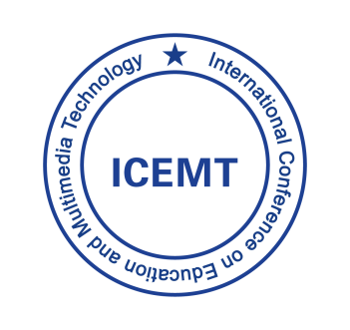
地址：广东省广州市天河区石牌华南师范大学教育信息技术学院
官方网站：http://module.scnu.edu.cn/index/50

2022年第六届教育与多媒体技术国际会议
中国˙广州

